Dzień 2 - środa

Rozmowa na temat sportów letnich.

Jakie sporty uprawiają sportowcy przedstawieni na zdjęciach?
(Skok o tyczce, skok w dal, gimnastykę artystyczną, podnoszenie ciężarów, pchnięcie kulą,
skok wzwyż, grę w piłkę ręczną, grę w siatkówkę).

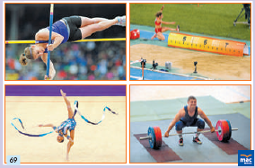

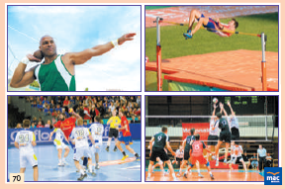

Karta pracy, cz. 3, nr 64.
− W co grają chłopcy? Pokolorujcie rysunki chłopców
i piłki.
− Nazwijcie sportowców przedstawionych na zdjęciach.
Rysujcie po śladach – od zdjęć sportowców
do zdjęć piłek. Nazwijcie poszczególne piłki.

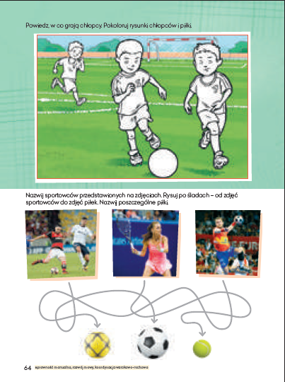

Karta pracy, cz. 3, nr 65.
− Policzcie przedmioty w każdej ramce. Zaznaczcie ich
liczbę w pustych okienkach. Dokończcie ozdabiać
ramki.

